

Antonia Honoria Machín Barrios
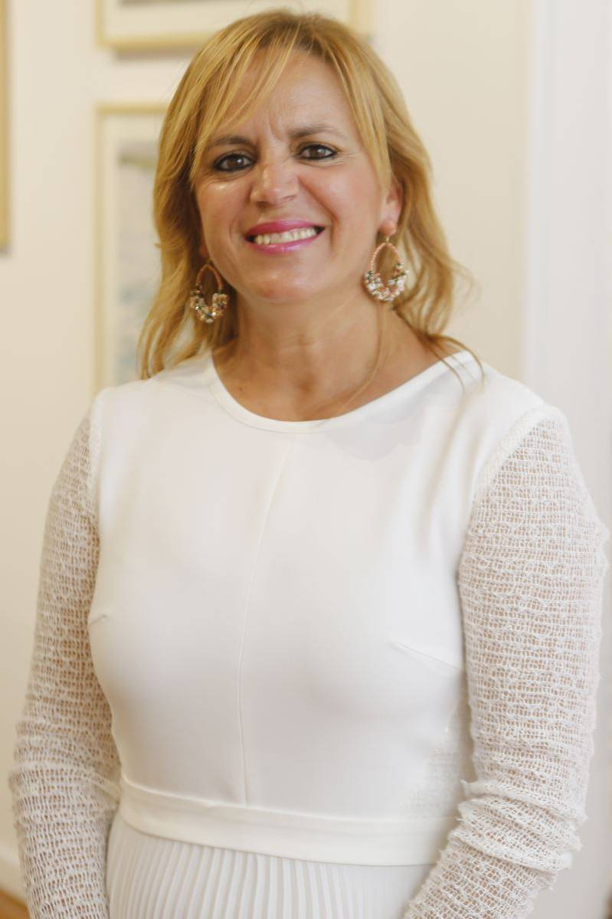
Concejala CC
(Coalición Canaria)
Concejala de Área de Atención al Mayor, Cultura y Festejos
ahmachin@teguise.es
Tfno.:9288594802 / 689647372
Nació en Soo. Diplomada en Relaciones Laborales por la Universidad de Las Palmas de Gran Canaria. Trayectoria laboral y profesional siempre ha estado vinculada a la empresa privada, donde ha trabajado muchísimos años.
Actualmente pertenece al Comité Local de Coalición Canaria de Teguise.

